PROGETTO EDUCATIVO
SETTEMBRE 2011-GIUGNO 2013

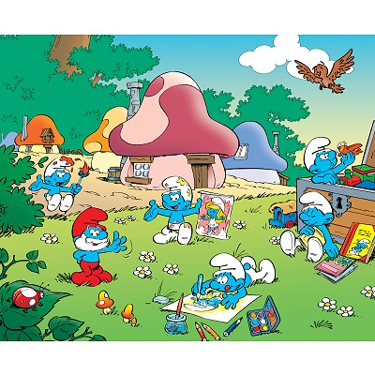
PUFFOLIAMO

PRESENTAZIONE DEL PROGETTO:
QUEST’ANNO LE EDUCATRICI HANNO DECISO DI UTILIZZARE COME FILO CONDUTTORE LE AVVENTURE VISSUTE DAI FAMOSI PUFFI NEL LORO BEL VILLAGGIO NASCOSTO NEL BOSCO.

OGNI PUFFO COME BEN SAPRETE, E’ STATO CREATO PER RAPPRESENTARE UNA SPECIFICA CARATTERISTICA CARATTERIALE O DI MANSIONE CHE SI RITROVA QUOTIDIANAMENTE ALL’INTERNO DI QUALSIASI COMUNITA’.
I PUFFI SONO BEN 101 MA NOI DURANTE IL NOSTRO PERCORSO DIDATTICO NE CONOSCERMO SOLO 15.
I 15 PUFFI VERRANNO PRESENTATI QUI DI SEGUITO.

I PUFFI E LE LORO CARATTERISTICHE:
GRANDE PUFFO= RAPPRESENTA IL SAGGIO

GRANDE PUFFO RAPPRESENTA LE EDUCATRICI DEL NIDO E I “BRAVI GENITORI”.
IL SUO DISEGNO VERRA’ ESPOSTO ALL’INGRESSO DELLA STRUTTURA PER RICORDARE A TUTTI(GENITORI E BAMBINI) CHE AL NIDO CI SI DEVE COMPORTARE SEGUENDO LE REGOLE DELLA BUONA EDUCAZIONE
SOPRATTUTTO RISPETTANDO LE PROPRIE COSE E PER QUELLI DEGLI
ALTRI.
Grande Puffo è il capo del villaggio ed essendo il piu’ vecchio e piu’ saggio ceca, per
quanto possibile, di distogliere i Puffi dal comportarsi in modo incivile..
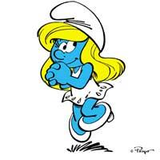
PUFFETTA=RAPPRESENTA LA FEMMINA

QUESTO PERSONAGGIO VERRA’ UTILIZZATA PER IL GIOCO SIMBOLICO (IL GIOCO DOVE IL BAMBINO IMPERSONA LA MAMMA).
INOLTRE, I BAMBINI IN BASE ALLA STAGIONE LA VESTIRANNO CON GLI INDUMENTI ADATTI AL CLIMA COSì CHE IMPARERANNO LORO STRESSI A VESTIRSI E SVESTIRSI IN MODO ADEGUATO.

Puffetta fa battere il cuore di tutti i Puffi. È unica nel suo genere, piena di grazie femminile e un po' frivola.

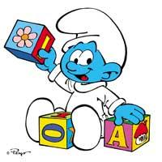
BABY PUFFO=SIMBOLEGGIA LA NASCITA E L’ESSERE IL PICCOLO DELLA FAMIGLIA

ARRIVERA’ DURANTE L’ANNO SCOLASTICO…LA SUA ATTESA FARA’ VIVERE AI BAMBINI L’ESPERIENZA SIMBOLICA DELL’ATTESA DEL FRATELLINO.

Fu in una notte di luna azzurra che la cicogna arrivò al villaggio con Baby Puffo. Nessuno sa da dove venisse. Immediatamente adottato da tutti gli altri Puffi, il bebé
ha sconvolto le loro vite tranquille, ma nessuno se ne lamenta. Tutti vogliono bene
a Baby Puffo, capricci compresi!

PUFFO QUATTROCCHI= RAPPRESENTA LA REGOLA

GRAZIE AL SUO PERSONAGGIO I BAMBINI IMPARERANNO L’IMPORTANZA DELLE REGOLE SOCIALI.

L'unico Puffo che prende tutto sul serio! Quattrocchi passa il tempo a moraleggiare, ripetendo a memoria vecchi detti e proverbi. Qualsiasi cosa dica il Grande Puffo, per lui è sacrosanta. E poi spiattella sempre tutto, cosa che gli procura qualche bella martellata in testa. Tutto sommato gli amici gli vogliono bene, ma certe volte lo considerano un vero e proprio rompipuffo!
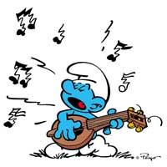
PUFFO STONATO= ATTRAVERSO IL SUO PERSONAGGIO I BAMBINI CONOSCERANNO GLI STRUMENTI MUSICALI, LE CANZONI, I SUONI E I RUMORI DELLA NATURA

Grande amante della musica, Puffo Stonato adora suonare qualsiasi strumento gli capiti per le mani. Sfortunatamente riesce a cavarne solo dei QUAAACK e PWWEEETTT, con grande scorno degli altri Puffi.
Se ci mette le mani sopra, riesce a far stonare persino un carillo

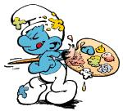
PUFFO PITTORE : ATTRAVERSO IL SUO PERSONAGGIO I BAMBINI IMPARERANNO AD UTILIZZARE IL COLORE.

I BIMBI UTILIZZERANNO LE TEMPERE, I PASTELLI A CERA E I PENNARELLI….CHE MERAVIGLIA I COLORI!!

Dipingere è la sua passione, da mattina a sera non fa altro che spennellare.
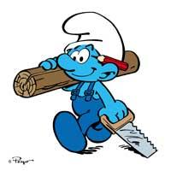
PUFFO INVENTORE:E’ L’ART-ATTACK DEI PUFFI.

INSIEME A LUI I BAMBINI CREERANNO I LAVORETTI PER LE VARIE FESTIVITA’ E NON SOLO…

Factotum del villaggio, Puffo Inventore non solo è capace di riparare qualsiasi cosa, ma può inventare mille e una macchina. Un robot, un aereo, un trenino e perfino una macchina capace di puffare la pioggia e il sereno. È sempre occupato a fare questo o quello, con la sua tuta blu e la matita dietro l'orecchio.

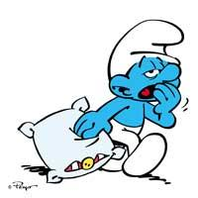
PUFFO PIGRONE: SARA’ L’AMICO DELLA NANNA

VERRA’ DISEGNATO SULLA PORTA DELLA STANZA DEL RIPOSO PER FARE COMPAGNIA AI DORMIGLIONI PER AIUTERE I BAMBINI AD AVERE UN BUON RAPPORTO CON IL MOMENTO DELLA NANNA.

Puffo Pigrone è capace di dormire ovunque. All'ombra di un fungo, sotto una carriola e perfino nel cantiere di una diga in costruzione. Ogni posto è il posto giusto per un pisolino. Quando si sveglia al mattino il suo pensiero vola già a quando potrà tornarsene a letto. Non è che sia pigro, è che la semplice idea di lavorare lo stanca terribilmente

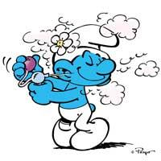
PUFFO VANITOSO: RAPPRESENTA L’IMPORTANZA PER L’IGIENE PERSONALE

DISEGNATO SULLA PORTA DEL BAGNO DEI BIMBI, A FIANCO DEL GRANDE SPECCHIO DEL SALONE SARA’ COLUI CHE INSEGNERA’ AI BAMBINI L’IMPORTANZA DELL’ESSERE PULITI, BEN VESTITI, CURATI, ECC…

Con un fiore sul berretto e lo specchio in mano, Puffo Vanitoso si preoccupa continuamente del proprio aspetto. Delicato e sensibile, passa il tempo a parlare di moda con Puffetta e a mantenersi sempre in tiro.

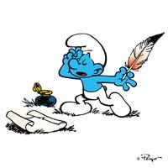
PUFFO POETA: SIMBOLEGGIA IL MOMENTO DELL’ASCOLTO E DELLA LETTURA.

LE EDUCATRICI LEGGERANNO INSIEME AI PICCOLI I LIBRETTI E RACCONTERANNO FANTASTICHE AVVENTURE.

Puffo Poeta percorre il villaggio e il bosco circostante alla ricerca di ispirazione con una penna in una mano e una pergamena nell'altra.
Passe le giornate con la testa fra le nuvole inseguendo le sue rime. Puffetta è la sua inesauribile fonte d'ispirazione

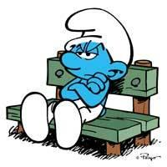
PUFFO BRONTOLONE: RAPPRESENTERA’ AL MEGLIO I BAMBINI NELLA LORO FASE DI AFFERMAZIONE DEL SE’ DOVE LA POROLA D’ORDINE E’“NO, NO, NO!!”
Qualsiasi cosa dite o proponiate a Brontolone non andrà bene comunque, per principio. Dal suo cantuccio, interrompe di continuo gli altri con commenti negativi tipo "Io, non ci sto..." Visto così, si potrebbe pensare che non gli vada bene niente e nessuno. Invece, dietro la facciata burbera si cela un cuore d'oro.

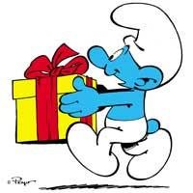
PUFFO BURLONE: RAPPRESENTA IL GIOCO LIBERO

La sua passione sono gli scherzi. Spesso fa dei regali che possono esplodere in faccia a chi è tanto incauto da accettarli. E questo è solo uno dei suoi innumerevoli scherzetti. Gli altri Puffi si arrabbiano, ma in fondo gli perdonano questa sua passione… specialmente quando uno dei suoi scherzetti gli esplode in mano: allora sì che ridono di gusto.

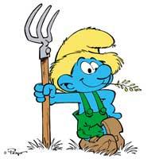
PUFFO CONTADINO: INSEGNERA’ AI BAMBINI LE DIFFERENZE CHE LE STAGIONI APPORTANO ALLA NATURA.
INOLTRE REGALERA’ DURANTE L’ANNO ORTAGGI E FRUTTA DI STAGIONE E I SEMI CHE LE EDUCATRICI INSIEME AI BAMBINI PIANTERANNO NELL’ORTICELLO.
Le orecchie più sensibili faranno bene a starsene alla larga dalla 'boccaccia' di Puffo Contadino. È facile riconoscerlo: è l'unico col cappello di paglia e la salopette verde.
In generale non si cura molto della vita del villaggio e preferisce la compagnia della sua lattuga e delle sue verdure.

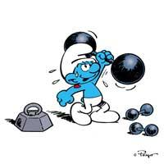
PUFFO FORZUTO: RAPPRESENTA LA MOTRICITA’.

INSIEME A LUI CI DIVERTIREMO A FARE LA PSICOMOTRICITA’, AD IMPARARE A SCIVOLARE, A GIRARE, A FARE LE SCALE, A SOLLEVARE I PESI, A RICONOSCERE IL SOPRA ED IL SOTTO, IL DENTRO ED IL FUORI, A DIVERTIRCI CON I CERCHI, I BIRILLI ECC….

Forzuto di nome e di fatto, Puffo Forzuto si riconosce facilmente per il cuore rosso tatuato sul braccio. Si mantiene in forma praticando ogni sport anche il piu’ buffo.

PUFFO GOLOSONE: VERRA’ UTILIZZATO PER INSEGNERE LE REGOLE PER UNA BUONA EDUCAZIONE ALIMENTARE.

LUI FARA’ COMPAGNIA AI BAMBINI DURANTE IL PRANZO E LA MERENDA.
INOLTRE SARA’ LUI AD INSEGNARE AI BAMBINI IL GUSTO DELL’ASSAPORARE PIETANZE DIFFERENTI E PIATTI LEGATI ALLE STAGIONI…LA SUA IMMAGINE LA TROERETE A INDICARE LA SETTIMANA DI RIFERIMENTO DEL MENU’.
Con il cappello da cuoco e il suo grembiule bianco, Puffo Cuoco si riconosce a
prima vista.
Dalla sua casetta emana sempre deliziosi profumini di dolcetti, pasticcini,
budini e torte di ogni tipo.

GARGAMELLA INSIEME AL SUO GATTO BIRBA: SARANNO IL SIMBOLO DEL COMPORTAMENTO SBAGLIATO.
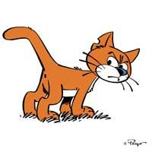
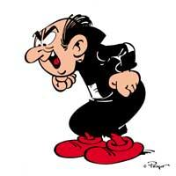
SARANNO AFFISSI ALLA PARETE DEL”PENSIERO” DOVE I BAMBINI SI FERMERANNO 2 MINUTI A RIFLETTERE SUL LORO COMPORTAMENTO SBAGLIATO.
Gargamella è un mago cattivo, ficcanaso e ipocrita che vive in un'orribile casa diroccata nel cuore della foresta. Odia i Puffi e ce la mette proprio tutta per catturarli. L gatto Birba è il gatto di Gargamella, pulci comprese. Segue il mago ovunque, nella vana speranza che il suo padrone acchiappi un delizioso
Puffo e che glielo lasci mangiare.
OBIETTIVI EDUCATIVI:

UTILIZZANDO I PUFFI E LE LORO AVVENTURE DURANTE L’ANNO SCOLASTICO I BAMBINI IMPARERANNO A RICONOSCERE:

-LE STAGIONI:TUTTO RUOTERA’ ATTORNO ALLE QUATTRO STAGIONI.
I BAMBINI IMPARERANNO LE ABITUDINI LEGATE ALLE STAGIONI STESSE VESTIARIO, ALIMENTAZIONE, CAMBIAMENTO CLIMATICO, ECC..

-I COLORI: IN INGLESE E IN ITALIANO.

-I NUMERI FINO AL 10: IN ITALIANO, INGLESE E SPAGNOLO.

-GLI ANIMALI CHE VIVONO NEL BOSCO, LE LORO ABITUDINI E IL LORO VERSO.

-AD INDIVIDUARE LE SOMIGLIANZE E LE DIFFERENZE DEI PUFFI.

-LE DIFFERENZE CHE LE STAGIONI APPORTANO ALLA NATURA ES:ALBERO CON FOGLIE VERD, ALBERO CON FOGLIE ROSSE E GIALLE, SENZA FOGLIE, NUOVE FOGLIE, FIORI E FRUTTI.
PER QUESTO MOTIVO MOLTE ATTIVITA’ VERRANNO PROPOSTE ALL’ESTERNO, NELLA ZONA VERDE DEL NIDO.

-MUSICA E CANZONI: I PUFFI COME BEN SAPETE AMANO CANTARE
E SUONARE GLI STRUMENTI MUSICALI, NUMEROSE SARANNO LE CANZONI CHE I BAMBINI IMPARERANNO LEGATE ALLE AVVENTURE DEI PUFFI.

-ATTIVITA’ MONIPOLATIVE E GRAFICO-PITTORICHE: SONO PREVISTE ATTIVITA’ CON DIVERSO MATERIALE CHE LA NATURA CI REGALA.

I TRE LABORATORI PRINCIPALI PROPOSTI SARANNO:
-PUFFO CONTADINO: CREEREMO IN PRIMAVERA UN ORTO DOVE I BAMBINI SEMINERANNO, MANIPOLERANNO LA TERRA,ANNAFIERANNO, RACCOGLIERANNO I FRUTTI.

-PUFFO GOLOSONE: EDUCAZIONE ALIMENTARE
ASSAPORARE PIETANZE DIFFERENTI
L’IMPORTANZA DI UNA ALIMETAZIONE SANA ED
EQUILIBRATA
REGOLE DELLA BUONA EDUCAZIONE A TAVOLA

-BABYPUFFO: L’ATTESA E L’ARRIVO DI UN FRATELLINO

ATTIVITA’ PER LA FAMIGLIA:

- IN AUTUNNO USCITA DIDATTICA NEL BOSCO CON I NONNI PER RACCOGLIERE LE CASTAGNE, LE PIGNE E LE FOGLIE.

-INCONTRO SERALE CON I GENITORI: QUEST’ANNO SI VUOLE DARE IMPORTANZA ALL’EMERGENZA PEDIATRICA PER QUESTO MOTIVO VERRA’ PROPOSTA UNA SERATA RIVOLTA AI GENITORI ORGANIZZATA DALLA CROCE BIANCA.

-FESTA DI NATALE: FESTEGGIAMO INSIEME L’ARRIVO DI BABBONATALE CHE VIENE A RITIRARE LE LETTERINE DISEGNATE DAI BAMBINI.

-SERATE DI INTERVENTO:
SERATA A TEMA CON LA PSICOTERAPEUTA REFERNTE DEL NIDO

-GITA ALL’APICOLTURA SIRONI: GITA CON I NONNI PER I BAMBINI CHE ANDRANNO ALLA SCUOLA DELL’INFANZIA

-PASSAGGIO NIDO-SCUOLA DELL’INFANZIA: SOLO PER I BAMBINI CHE ANDRANNO NELLE SCUOLE ADERENTI ALL’INIZIATIVA.

-FESTA PUFFOSA: FESTA DI FINE ANNO NEL BOSCO ALLA RICERCA DEGLI AMICI PUFFI

CHIEDEREMO DURANTE L’ANNO L’AIUTO DEI GENITORI PER POTER FAR VIVERE IN MODO COMPLETO QUESTA FANTASTICA AVVENTURA NEL VILLAGGIO DEI PUFFI CHIEDENDO MATERIALE DI RECUPERO O ABBIAGLIAMENTO ADEGUATO

CI AUGURIAMO CHE SIA UNA BELLA ESPERIENZA PER VOI GENITORI E
PER I VOSTRI PICCOLI.

ASILO NIDO MARY POPPINS
DI ELENA E ROMINA TALON

